Міністерство освіти і науки України
Західноукраїнський національний університет

Лабораторна робота №5
Теоретичні основи побудови алгоритмів

Виконав:

Перевірив:

Тернопіль 2022
Мета: Вивчити основні методи побудови алгоритмів. Навчитися будувати блок-схеми та представляти алгоритм програми у вигляді псевдо-коду.

Хід роботи
Код варіанту 1 :
#include <iostream>

using namespace std;

int main()
{

int arr[6] = { 2,10,1,-5,4,7 };
int max = arr[0];

for (int i = 0; i < 6; ++i) {
if (arr[i] > max) {
max = arr[i];
}
}

cout << max << endl;
return 0;

}

- Складіть власну систему найменувань псевдокоду.
ЗМІННА[]-масив
ЗМІННА- змінна яка містить ціле число
ЦИКЛ(for):
ДОПОКИ(умова)
ВИКОНУВАТИ{блок операцій}
КІНЕЦЬ ДОПОКИ(завершення циклу і блоку операцій)

УМОВИ(if):
ЯКЩО(умова)
ТОДІ{блок операцій}
КІНЕЦЬ ЯКЩО(завершення умови і блоку операцій)

- Опишіть у вашій системі псевдокоду один із алгоритмів, які подано у варіантах завдань, відповідно до порядкового номера у журналі групи.

Ініціалізувати цілочисельну ЗМІННУ[6] , яка має числа { 2,10,1,-5,4,7 }
Ініціалізувати цілочисельну ЗМІННУ max , призначити їй значення arr[0]

ДОПОКИ(int i = 0; i < 6; ++i) ВИКОНУВАТИ{
ЯКЩО(arr[i] > max) ТОДІ{
max = arr[i]}
КІНЕЦЬ ЯКЩО
}
КІНЕЦЬ ДОПОКИ

Вивести в консоль ЗМІННУ max , перенести рядок.

- Опишіть цей же алгоритм у вигляді блок-схеми.

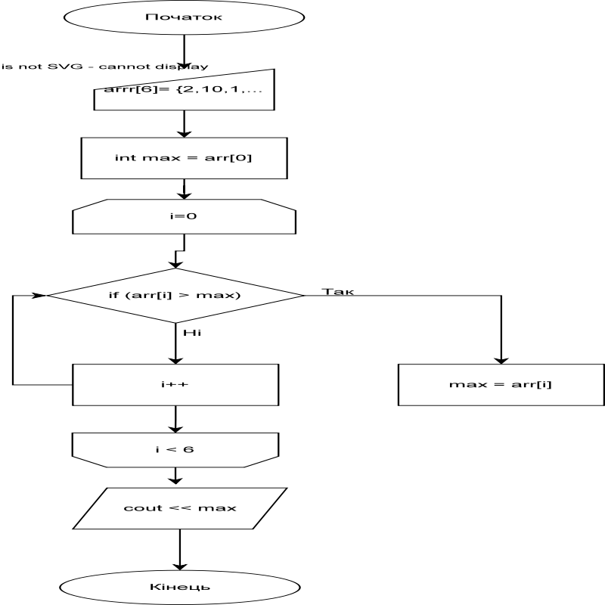
Висновок: під час роботи над цією лабораторною я навчився робити блок-схеми і псевдокоди.

